Министерство науки и высшего образования Российской Федерации Федеральное государственное бюджетное образовательное учреждение высшего образования

«Поволжский государственный технологический университет»

# Анализ протокола HTTP

отчёт по лабораторной работе №3

# по дисциплине «Технологии программирования и создание WEB

# приложений»

Исполнитель:

студент гр. ИСТ-34

Черепанов Даниил

Проверил:

/ Чесноков Сергей Евгеньевич

(подпись) (Ф.И.О. полностью)

Йошкар-Ол

2024

## Практическая часть

### Задание 1. Загрузка файла трассировки http

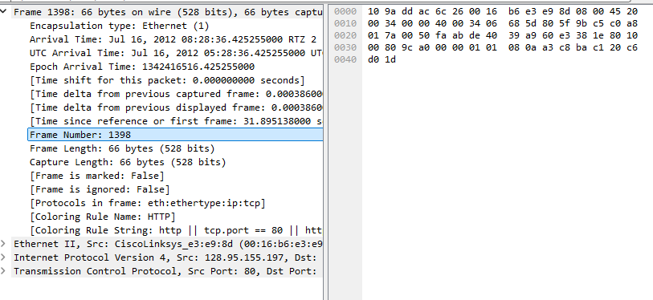

Захвачено 1398 пакетов при помощи Wireshark.

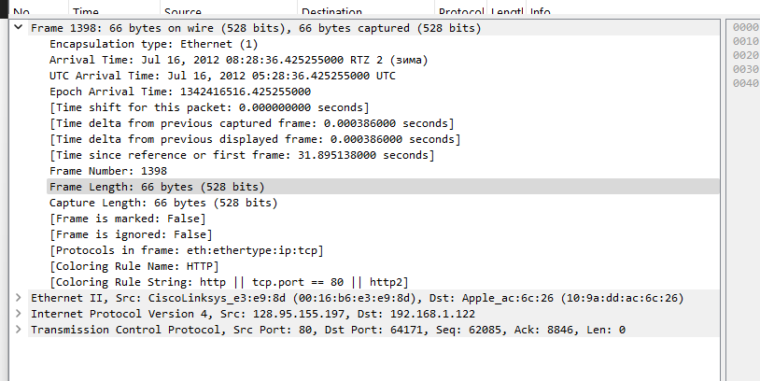

Обьем перехваченных пакетов: 66(байтов)

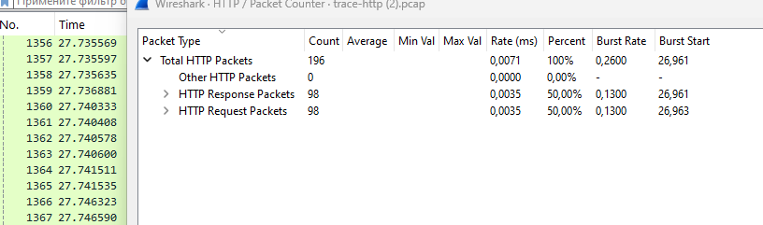

98 пакетов HTTP Request

98 пакетов HTTP Response

### Задание 2. Изучение трассировки запроса и ответа

Чтобы сосредоточиться на трафике HTTP, введем и применим выражение фильтра «http»:

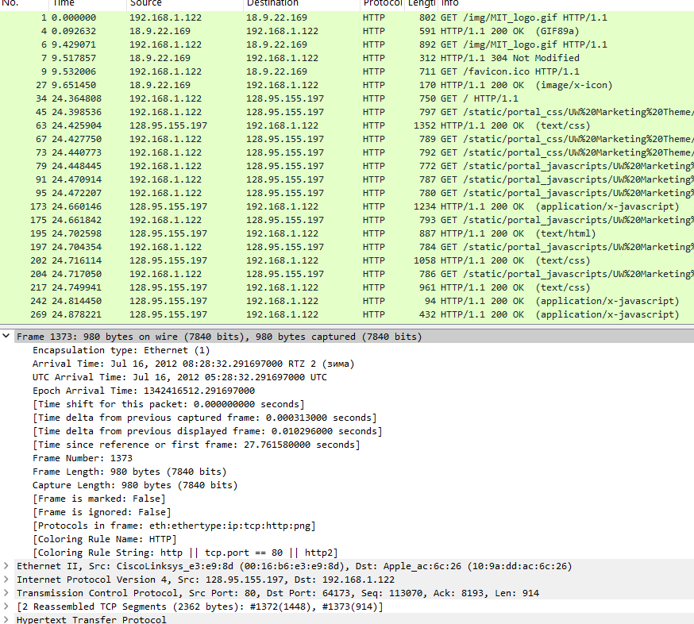

Чтобы сосредоточиться на трафике TCP, введем и применим выражение фильтра «tcp»:

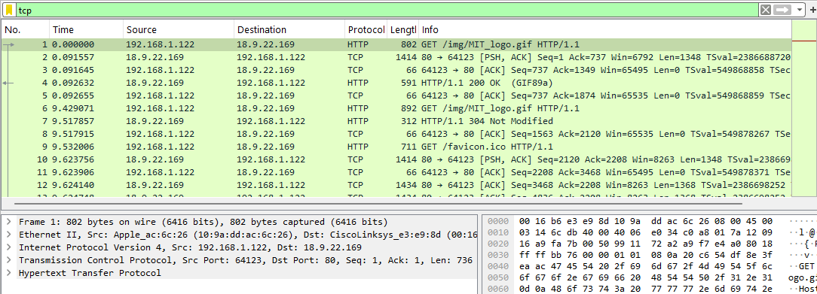Чтобы сосредоточиться на трафике TCP или UDP с использованием порта 80введем и применим выражение фильтра «tcp.port == 80 || udp.port == 80»:

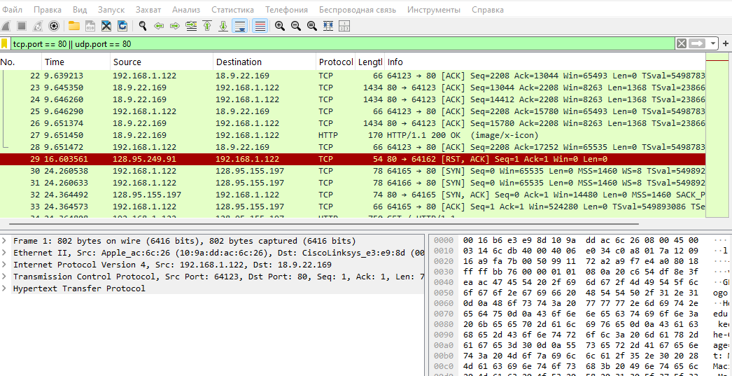

**Просмотр GET запроса и изучение HTTP-заголовка**

Это позволит нам изучить детали HTTP-запроса. Изучите HTTP-заголовок, развернув стрелку вниз рядом с **Протокол передачи гипертекста (Hypertext Transfer Protocol)** в нижней панели.

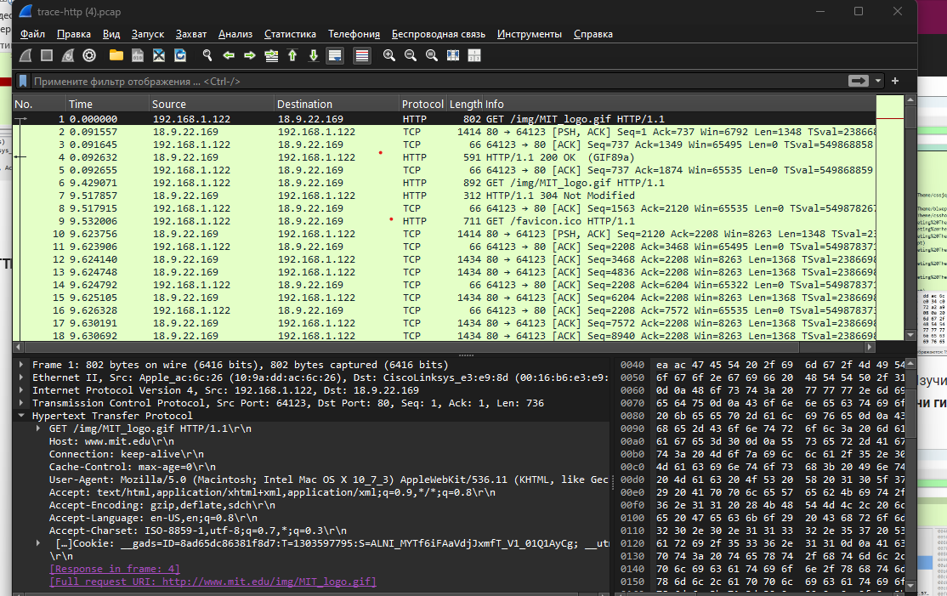

* **Host.** Обязательный заголовок, он идентифицирует имя (и порт) сервера.
* **User-Agent.** Вид браузера и его возможности.
* **Accept, Accept-Encoding, Accept-Charset, Accept-Language.**Описания форматов, которые будут приняты в ответе, например, text/html, включая его кодировку, например, gzip, и язык.
* **Cookie.**Имя и значение cookie-файлов, которые браузер хранит для веб-сайта.
* **Cache-Control.**Информация о том, как ответ может быть кэширован:

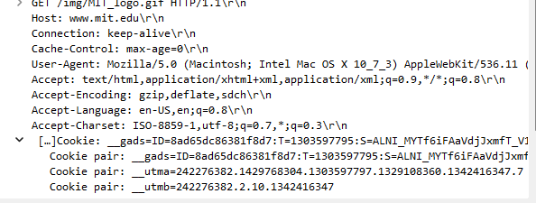

**Просмотр GET ответа**

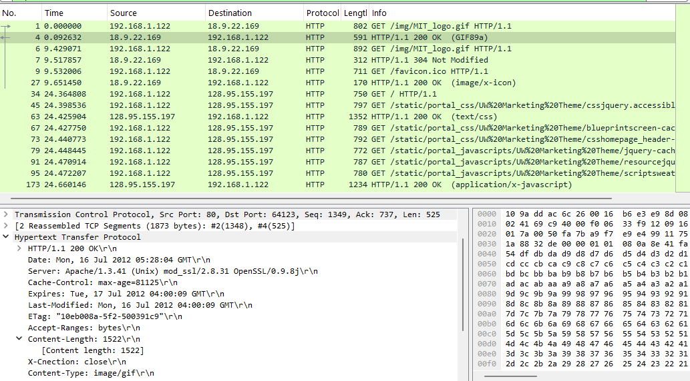

* **Server.** Тип сервера и его возможности.
* **Date, Last-Modified.** Время ответа и время последнего изменения контента.
* **Cache-Control, Expires, Etag.**Информация о том, как можно кэшировать ответ.

Задание 3. Кэширование контента

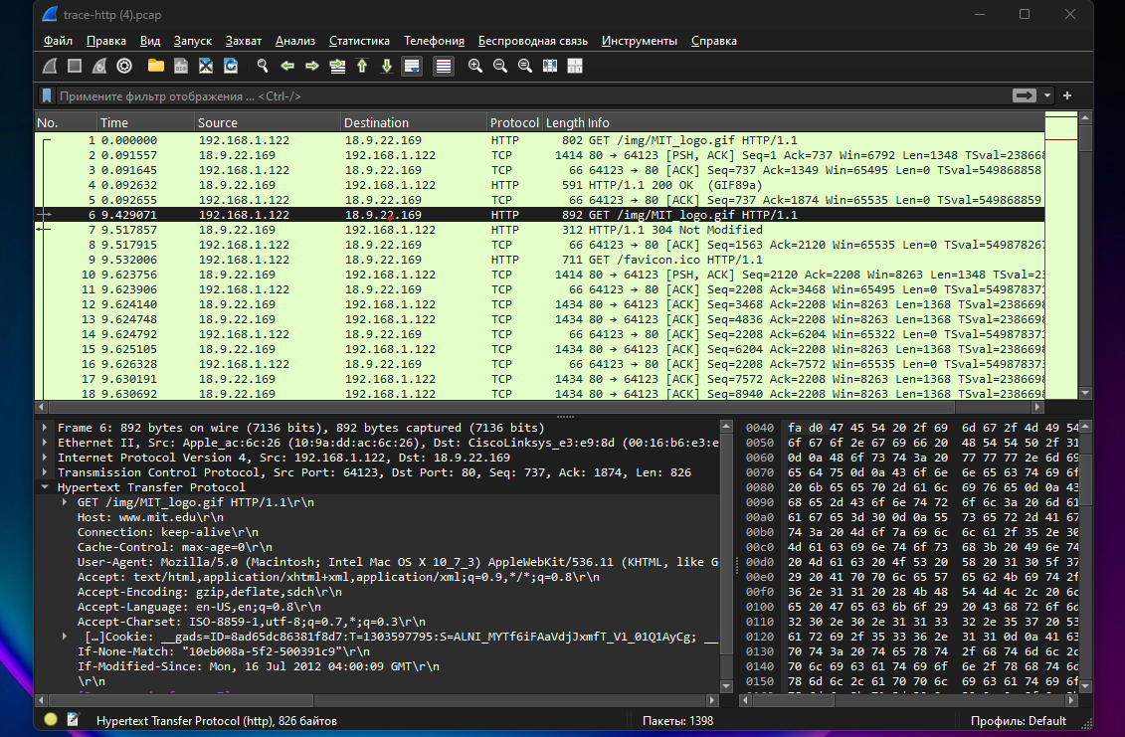

Заголовок называется «**If-Modified-Since**»,он просит сервер отправить контент, если он был изменен с определенного времени.

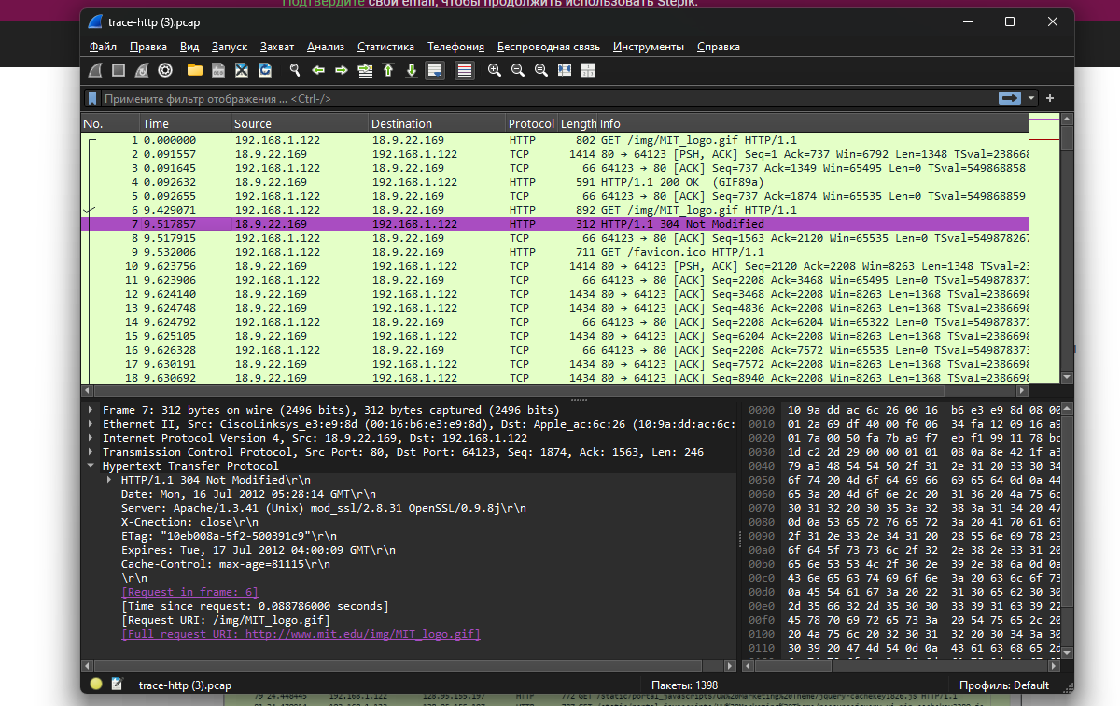

Мы видим, что кэширование сработало, как и ожидалось, этот ответ не будет содержать контент. Вместо этогокод статуса ответа — «**304 Not Modified**». Это сообщает браузеру, что контент не изменился.

изображения по которому обрабатывался запрос:



Задание 4. Сложные страницы

Тестирование: https://www.purrweb.com/ru/portfolio/grecha/, с которым мы работали при выполнении первой практической работы с помощью сервиса **PageSpeed:**

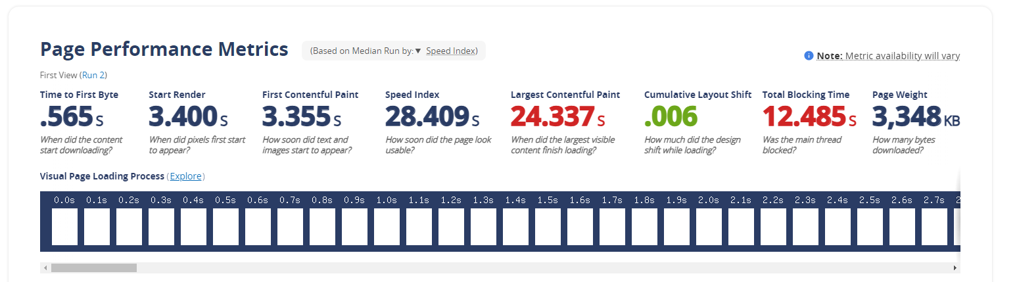

### 

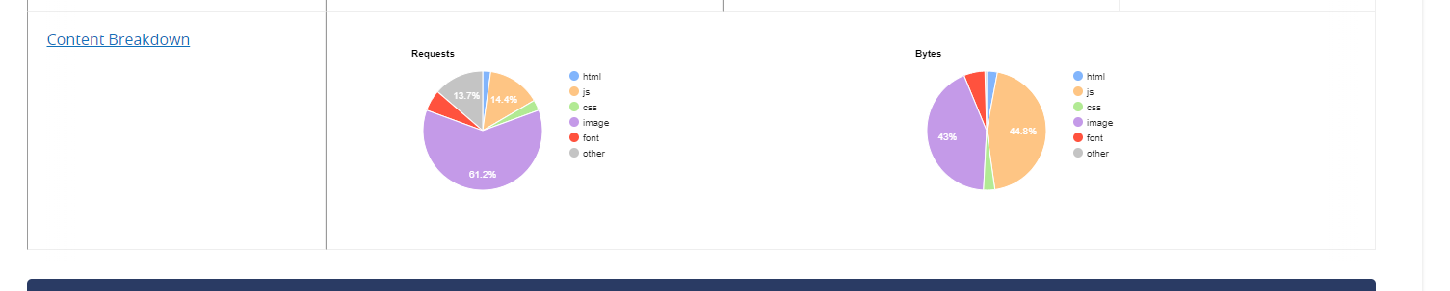

**На диаграмме видно, что загрузка страницы включает следующие этапы:**

**HTML: Начальная загрузка HTML-документа.**

**CSS: Загрузка стилей, необходимых для отображения страницы.**

**JavaScript: Загрузка и выполнение скриптов.**

**Изображения: Загрузка графических элементов.**

**Шрифты: Загрузка веб-шрифтов.**

**Прочие ресурсы: Загрузка дополнительных ресурсов, таких как видео и флеш-элементы.**

**Каждый горизонтальный бар на диаграмме представляет отдельный ресурс, а его длина указывает на время, затраченное на его загрузку.**